补充文档
聚类提升准确率：一段OFDM信号中包含多个符号，每个符号会产生一个循环前缀计算结果，原方法仅对其计算平均值，当循环前缀长度不止一种时（LTE和5G中存在normal和long两种）只能得到一种估计结果。因此，在此基础之上，利用聚类算法改进原方法。
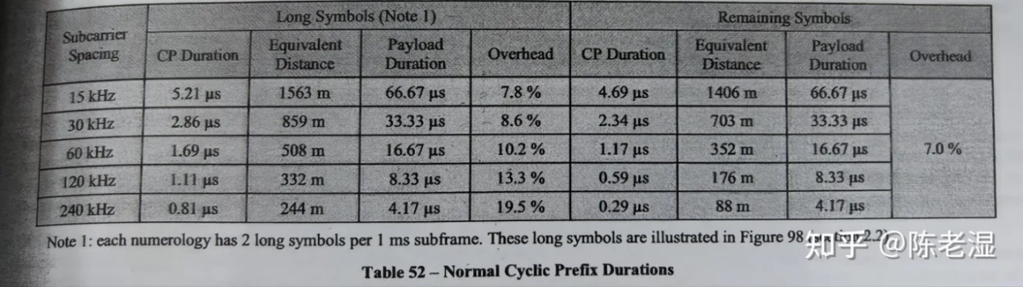
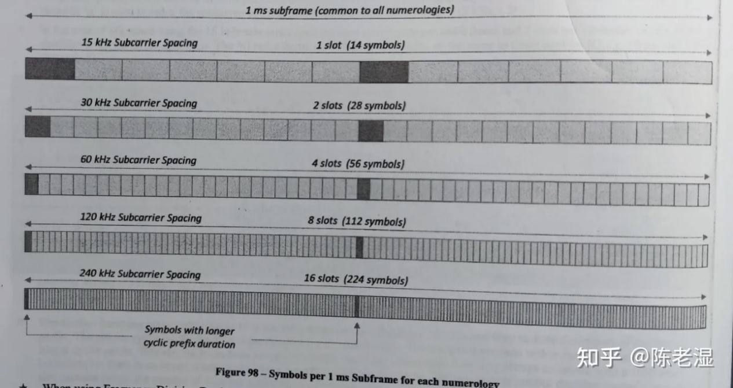
图 不同子载波间隔下的参数设置

聚类方法流程如下：
